本视频讲述了股票交易中N型结构的本质及超级买点（超级B1）的识别与操作策略，通过具体案例解析了主力资金如何通过震荡洗盘抬高跟风盘成本，以及如何在关键位置介入并设置止损止盈策略。同时强调了交易纪律、盈亏比控制及跟随市场的重要性。
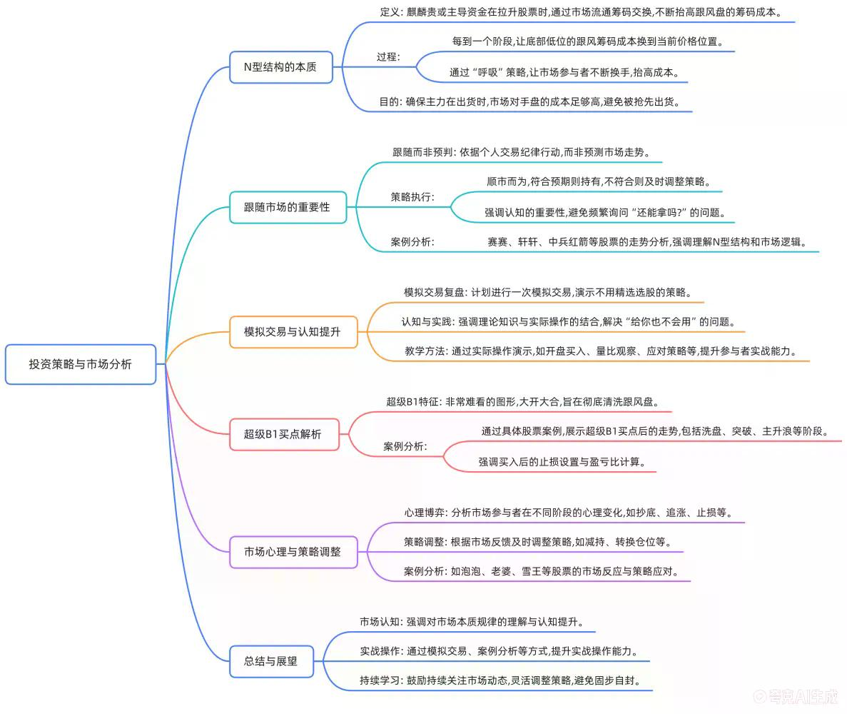

N型结构的本质
- 核心解释
主力资金在拉升股票过程中，通过阶段性回调洗盘，迫使低位跟风盘在更高价位重新买入，从而抬高整体市场持仓成本。
- 操作逻辑
  - 主力不会从10元直接拉升至50元，否则低位筹码会在高位大量抛售。
  - 必须通过多次震荡，将低位成本逐步抬高至高位，便于后期出货。
  - 每次回调并非趋势结束，而是清洗浮筹、提高市场平均成本的过程。

洗盘与成本抬升的实例分析
- 案例描述
某票从20元涨至30元，再回调至20元，洗掉中间成本在36至59元之间的跟风盘。
- 洗盘目的
  - 清洗中间成本区间的筹码，避免后期拉升时出现大量抛压。
  - 通过震荡使市场平均持仓成本集中于当前支撑位附近。
- 结论
  - 洗盘是主力控盘的必要手段。
  - 成本越高的投资者越难被洗走，形成稳定持仓结构。

超级买点（超级B1）的特征
- 图形特征
  - 极其难看的技术形态，如连续缩量回调、破位阴线、小十字星反转等。
  - 通常出现在长期震荡或下跌后的低位区域。
- 主力意图
  - 利用极端走势清洗所有跟风盘，使市场情绪崩溃。
  - 吸筹完成后，往往出现直线拉升，形成主升浪。

超级B1的介入时机与操作策略
- 买点确认
  - 出现小十字星或小阳线反转，伴随缩量。
  - 不破前低，形成N型结构的底部支撑。
- 止损设置
  - 设置在关键支撑位下方，如6.34元设止损。
- 操作方式
  - 初次介入后观察后续走势，若放量突破前高可加仓。
  - 若反弹失败，严格执行止损纪律。

主升浪启动的典型走势
- 案例分析
某票在洗盘阶段出现放量阴线，随后主力快速拉升，直接封板。
- 主力手法
  - 放巨量洗盘，吸走所有跟风筹码。
  - 次日早盘直接拉升，不给散户反应机会。
- 结论
  - 主升浪启动前往往伴随极端洗盘。
  - 跟随信号、设置止损、严格执行交易纪律是成功关键。

盈亏比与持仓管理
- 盈亏比计算
  - 买入点至前高为盈利空间。
  - 止损点至买入点为亏损空间。
- 操作策略
  - 填坑完成后分批止盈，保留部分仓位博弈后续涨幅。
  - 避免情绪化操作，保持理性判断。

交易纪律与心态管理
- 核心观点
  - 不预测市场，只跟随市场。
  - 不对个股产生感情，只关注盈亏结果。
- 实战建议
  - 无论盈利还是亏损，严格按照计划执行。
  - 赚的是市场的钱，不是某一只票的钱。
  - 失败后不纠结，迅速转向新机会。

模拟交易与策略验证
- 教学计划
  - 下周三进行模拟交易复盘，演示不选股策略。
  - 使用B1或B2策略，展示完整交易流程。
- 目标
  - 帮助学员理解交易系统，而非依赖个股精选。
  - 通过实际操作提升交易执行力与纪律性。

市场热点与板块轮动
- 银行板块分析
  - 国家队增持释放积极信号，银行估值修复。
  - 未来若有行情，金融板块尤其是银行将率先启动。
- 保险板块验证
  - 一个月前提示保险板块机会，当前已创新高。
  - 市场趋势判断需结合政策与资金流向。

总结与建议
- 核心观点回顾
  - N型结构是主力控盘的核心逻辑。
  - 超级B1是捕捉主升浪的关键买点。
  - 交易纪律与盈亏比控制决定长期盈利。
- 后续计划
  - 明日大直播继续深入讲解逻辑变化。
  - 保持关注，参与模拟交易提升实战能力。
（内容由AI生成）

